2021年8月电影备案公示划重点

2021年9月30日，8月电影备案共计211部，其中最遥远的是影特备字〔2021〕第011号的《东方欲晓之曙光》，最近期的是影剧备字〔2021〕第2569号的《你是我天使2》，慷田AI聚焦关注的项目有万达的《嘿，哥们》、《喜从天降》、奥飞的《筐出未来》、《贝肯熊3：火星任务》以及腾讯的《刀·风》。

2021年9月30日，8月整月的备案公示新鲜出炉，共计影片211部！这一批次中，最遥远的项目是《东方欲晓之曙光》，备案号为影特备字〔2021〕第011号，最近期的项目是《你是我天使2》，备案号为影剧备字〔2021〕第2569号。

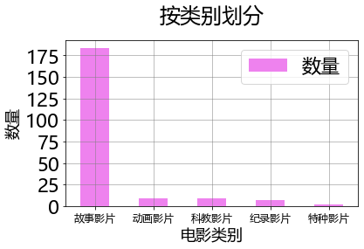

按备案类别划分本次完成备案的共计故事影片184部、动画影片9部、科教影片9部、纪录影片7部以及特种影片2部。

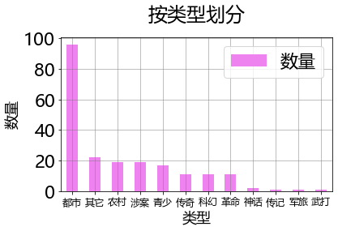

按类型划分，都市题材最多,共计96部。

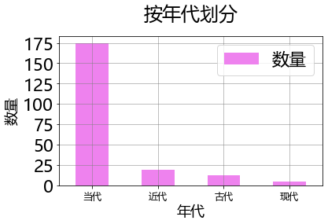

按年代划分，当代题材占主力位置,共计175部。

本批次中，大数据分析识别出8部上市影视公司关联项目，占比3.79%。结合题材与出品方实力，慷田AI聚焦关注《嘿，哥们》、《刀·风》、《喜从天降》、《筐出未来》、《贝肯熊3：火星任务》，题材覆盖都市、涉案、科幻。

《嘿，哥们》  
编剧：孙陶  
备案单位：万达影视传媒有限公司



《刀·风》  
编剧：吴孟璋，（其它作品：《密室逃生》、《奔腾岁月》、《我的喜马拉雅》、《钢铁，是这样炼成的》、《刀风》、《刀比枪快》、《火痛》）  
备案单位：腾讯影业（深圳）有限公司



《喜从天降》  
编剧：孙延昊  
备案单位：万达影业（长春）有限公司



《筐出未来》  
编剧：吴潮威、耿漪淼、刘泽敏、刘维  
备案单位：奥飞影业（上海）有限公司、广东原创动力文化传播有限公司



《贝肯熊3：火星任务》  
编剧：刘珮如、王超  
备案单位：奥飞影业（上海）有限公司



慷田AI结合自主调研及多方大数据比对，通过分析、建模，提炼关键信息。电影立项备案公示信息来自中国国家电影局 China Film Administration, 官方网址 http://www.chinafilm.gov.cn/chinafilm 。

点击阅读原文查看本期慷田AI影片信息详表。